|  |  |
| --- | --- |
| logo | |
| МИНОБРНАУКИ РОССИИ | |
| Федеральное государственное бюджетное образовательное учреждение  высшего образования  **"МИРЭА - Российский технологический университет"**  **РТУ МИРЭА** | |
| Институт информационных технологий (ИТ) | |
| Кафедра Общей информатики | |

|  |  |
| --- | --- |
| **ОТЧЕТ ПО ЛАБОРАТОРНЫМ РАБОТАМ** | |
| **по дисциплине** | |
| **«**ИНФОРМАТИКА**»** | |
|  | |
| Выполнил студент группы ____ИВБО-03-18____ | Кладов А.С. |
| Принял  Старший преподаватель | Смирнов С.С. |

|  |  |  |
| --- | --- | --- |
| Лабораторные работы выполнены | «__»_______201__ г. |  |
|  |  |  |
| «Зачтено» | «__»_______201__ г. |  |

Москва 2018

Содержание

Практическая работа №6 3

Цель работы 3

Таблица истинности 3

Реализация на дешифраторе 4-16 3

Реализация на дешифраторах 3-8 4

Реализация на дешифраторах 2-4 5

Вывод 7

Литература 8

# Практическая работа №6

## Цель работы

Реализовать в лабораторном комплексе логическую функцию на дешифраторах тремя способами:

* используя дешифратор 4-16 и одну дополнительную схему «или»;
* используя два дешифратора 3-8 и необходимую дополнительную логику;
* используя пять дешифраторов 2-4 и одну дополнительную схему «или».

## Таблица истинности

Дана логическая функция F(A,B,C,D) = E6C7­­16

Таблица истинности для этой функции приведена ниже в таблице 1:

Таблица 1. Таблица истинности логической функции



## Реализация на дешифраторе 4-16

Реализуем схему на дешифраторе 4-16, при этом, где функция принимает 1, комбинация ABCD задает в двоичном виде адрес выхода на котором и будет искомое значение, на остальных выходах будет 0. Реализация такой схемы приведена на рисунке 1.

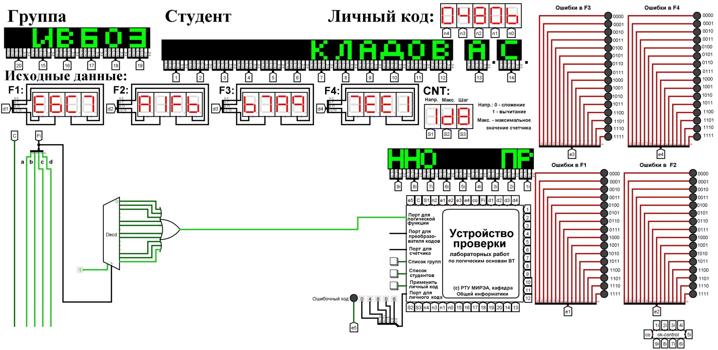

Рисунок 1. Реализация логической функции на дешифраторе 4-16

## Реализация на дешифраторах 3-8

Для реализации обратимся к таблице истинности и выделим интервалы, когда А принимает одно значение (таблица 2), как видно из рисунка, для того чтобы реализовать данную функцию на дешифраторах 3-8, достаточно на один из них подать А на разрешающий вход, а на разрешающий вход другого отрицание А, при этом остальные переменные использовать как адресные входы обоих дешифраторов, реализация полученной схемы представлена на рисунке 2:

Таблица 2. Таблица истинности с интервалами по А



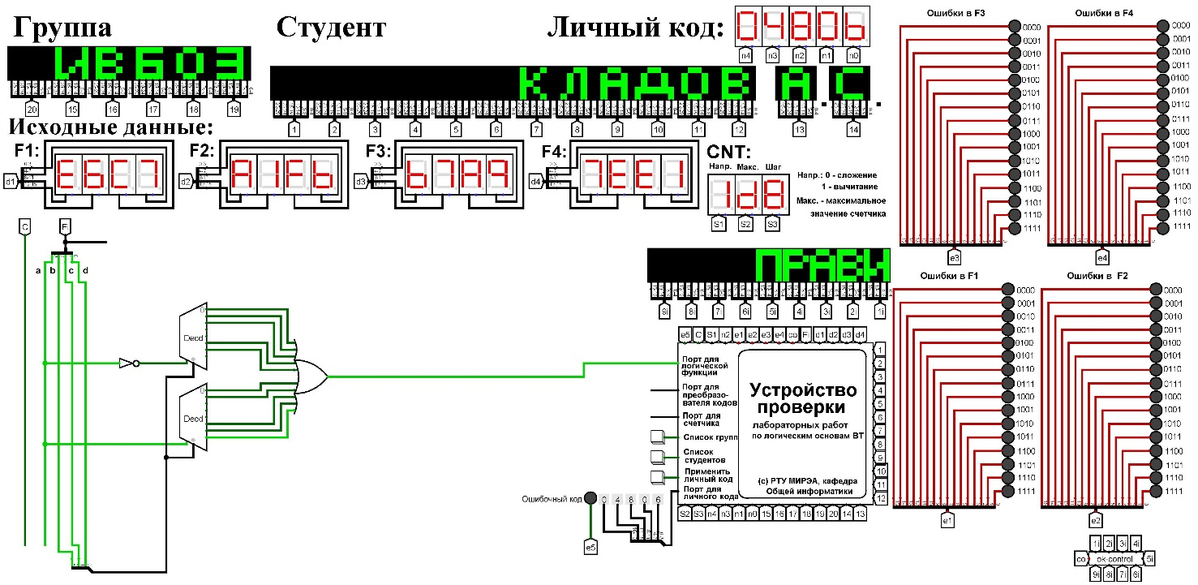

Рисунок 2. Реализация логической функции на дешифраторах 3-8

## Реализация на дешифраторах 2-4

В данном случае потребуется пять дешифраторов 2-4, первый из которых в качества адреса будет получать значения AB и выходы которого будут направлены на разрешающие входы остальных четырех дешифраторов, на адреса которых подаются CD. Рассмотрим для облегчения задачи таблицу истинности с соответствующими интервалами (таблица 3) и реализацию схемы (рисунок 3).

Таблица 3. Таблица истинности с выделенными интервалами по первому дешифратору



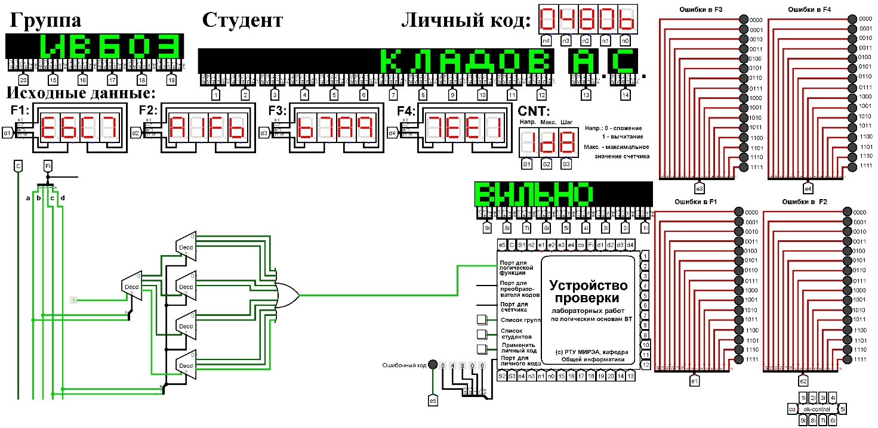

Рисунок 3. Реализация функции на дешифраторах 2-4

## Вывод

В ходе данной работы отработал навык составления и реализации комбинационных схем логической функции на дешифраторах разного размера, для которых убедился в их достоверности с помощью лабораторного комплекса на основании системы Logisim.

# Список информационных источников

1. Logisim официальная документация. [В Интернете] http://www.cburch.com/logisim/ru/docs.html.

2. Смирнов Сергей Сергеевич. *Информатика: Методические указания по выполнению практических и лабораторных работ.* б.м. : М. МИРЭА, 2018.